文档编码
密级
文档版本
拟制人
日期

数据库部署方案



郑重声明：北京久其软件股份有限公司版权所有。本文档中任何部分未经北京久其软件股份有限公司书面授权，不得将材料泄露给第三方，不得以任何手段、任何形式进行复制与传播。

Oracle 11g 部署

安装要求
- 系统要求：Windows 2000服务器版SP1以上或Linux内核2.6.9以上版本
- CPU要求：最小550MHZ，推荐最小1G
- 内存要求：物理内存最小1G，虚拟内存为物理内存两倍
- 硬盘：5G

Windows系统下的部署
这里以Windows 32位操作系统为例，64位系统下的安装与此类似
- 下载Oracle 11g R2 for Windows版本，下载地址如下
http://download.oracle.com/otn/nt/oracle11g/112010/win32_11gR2_database_1of2.zip
http://download.oracle.com/otn/nt/oracle11g/112010/win32_11gR2_database_2of2.zip
- 解压两个压缩包到同一目录，即"database"，然后单击解压目录下的"setup.exe"文件，如下图所示：
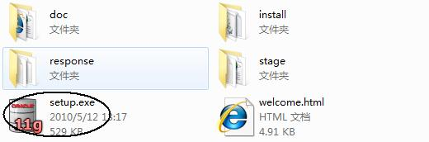
- 执行安装程序后会出现如下的命令提示行。
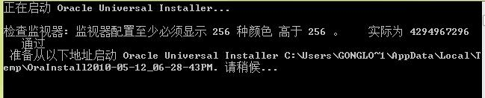
- 等待片刻之后就会出现启动画。

- 稍微等待一会，就会出现如下图所示的安装画面，取消下图所示的选中，然后单击"下一步"继续，同时在出现的信息提示框单击"是"继续。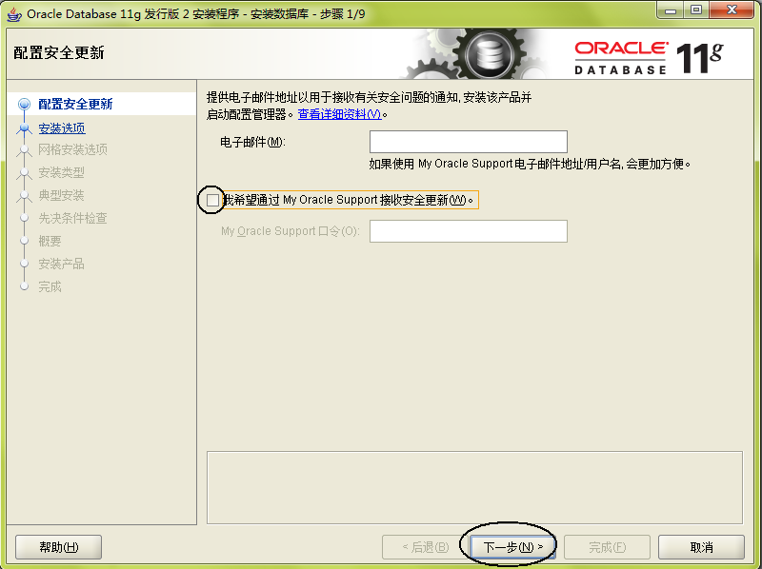
- 之后就会出现安装选项对话框，默认点击"下一步"继续
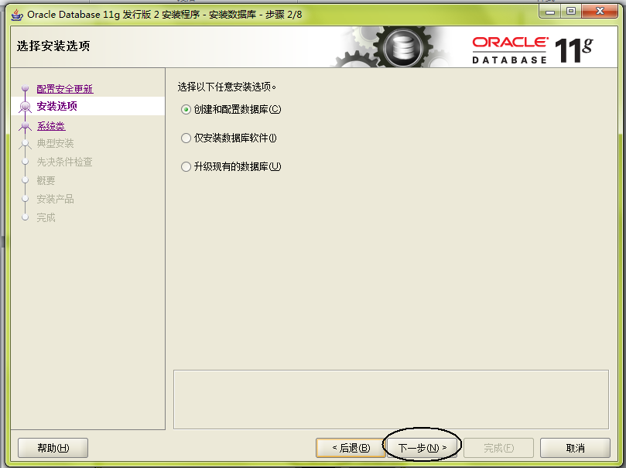
- 之后会出现安装类型对话框，点击"下一步"继续，如果奔出你是安装在Windows Server上的话就选择服务器类。
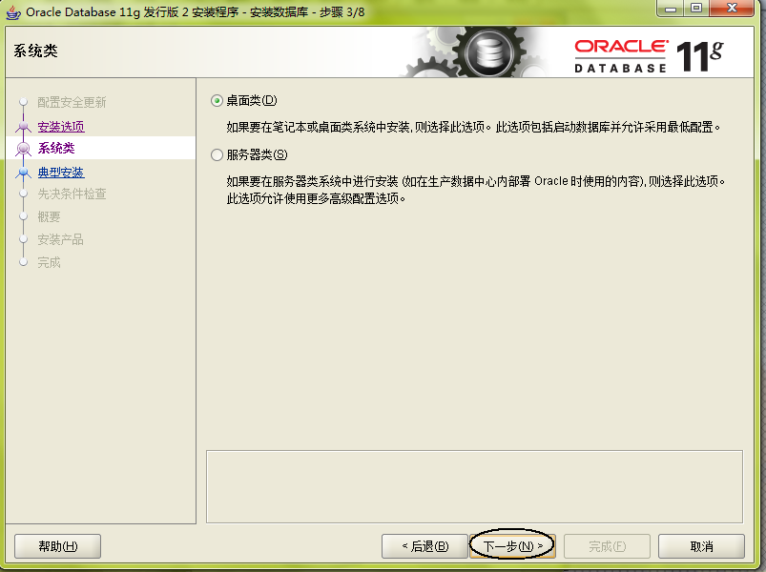
- 然后就是安装配置，在这要注意的是：管理口令的格式要至少包含一个大写字母，一个小写字母和一个数字，否则会提示警告，正确输入后点击"下一步"继续。
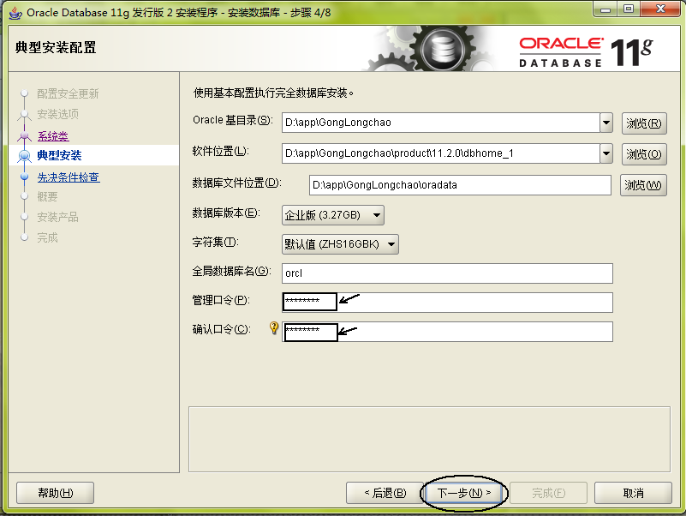
- 之后会出现"先决条件检查"对话框，选中"全部忽略"并单击"下一步"以继续。
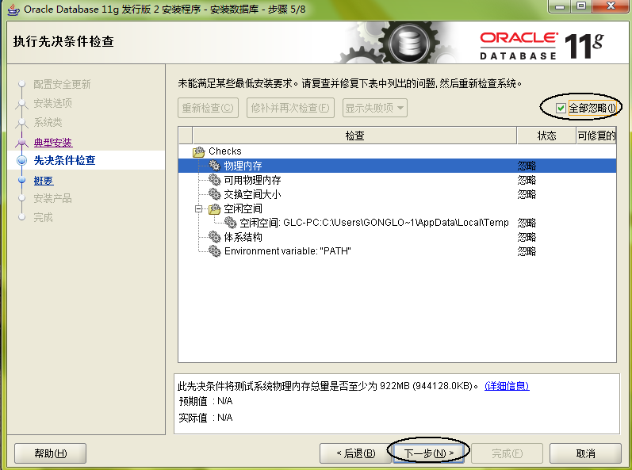
- 之后点击"完成"就开始安装了
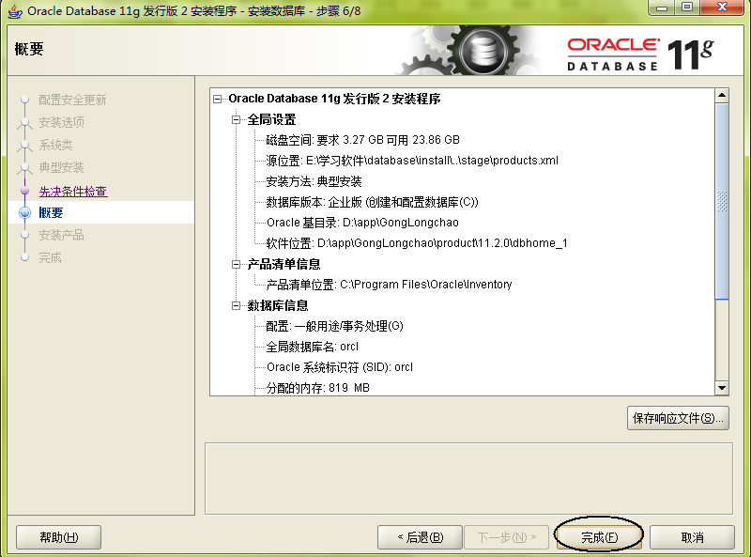
- 安装画面如下图所示：
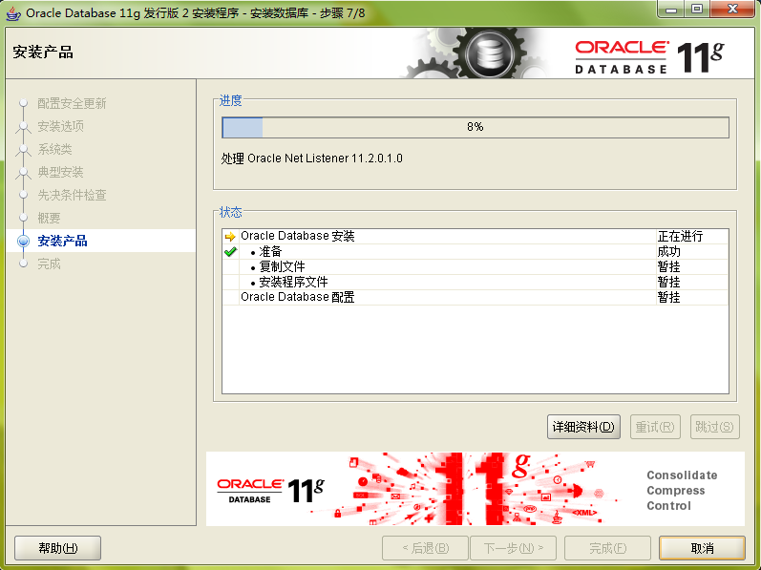
- 当上述进度到达100%时会出现线面的对话框，请耐心等待它完成。
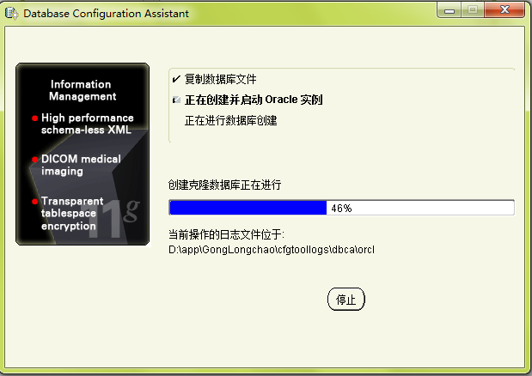
- 然后再弹出的确认对话框点击"确定"这时会回到主界面然后再单击"关闭"完成安装。至此，Oracle11g R2已经安装完成，你可以在开始菜单->Oracle - OraDb11g_home1->Database Control - orcl中打开访问网址。
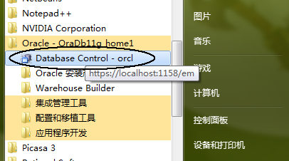
- 登陆：在连接身份里选择"SYSDBA",再用户名处输入"sys"，密码为你最初设定的密码，点击"登陆"你就可以访问数据库了。
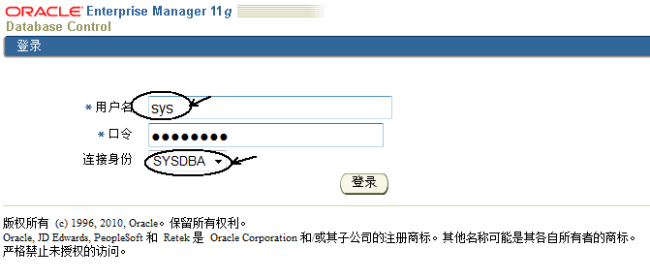

Linux系统下的部署

安装前的配置
- 创建用户和组(user/group)；
# groupadd dba
# groupadd oinstall
# useradd oracle -g oinstall -G dba
# passwd oracle
如果nobody用户不存在(# id nobody命令查看)，则创建：
# useradd nobody
- 建立oracle安装文件夹(sample)；
# mkdir -p /opt/oracle/product/10g
# mkdir /opt/oracle/ oradata
# mkdir /opt/oraInventory
# chown -R oracle.oinstall /opt/oracle
# chown oracle.oinstall /opt/oraInventory/
# chmod 755 -R /opt/oracle
# chmod 755 /opt/oraInventory/
- 配置环境变量
要使用 Oracle 产品，应该或必须设置几个环境变量。如果您在同一服务器上安装了多个 Oracle 产品或数据库，则 ORACLE_HOME、ORACLE_SID 和 PATH 变量可能会更改。ORACLE_BASE 变量不应更改，并可以在需要时在您的登录配置文件中设置它。Oracle 提供了一个称作 oraenv 的实用程序来设置其他变量。
对于数据库服务器，建议设置以下环境变量：
使用第一步创建的用户名Oracle登陆:
su oracle
vi ~/.bash_profile
修改以下是配置文件的内容
export ORACLE_BASE=/opt/oracle/
export ORACLE_HOME=/opt/oracle/product/11g
export ORACLE_SID=localorcl(可随意定义)
export PATH=$ORACLE_HOME/bin:$PATH
ESC(退出vi的编辑环境)
:wq(退出vi应用程序并保存修改)
安装好后再取消屏蔽这些环境变量设置
#export TNS_ADMIN=$ORACLE_HOME/network/admin
#export NLS_LANG=AMERICAN_AMERICA.ZHS16GBK
#export LANG=AMERICAN_AMERICA.ZHS16GBK
配置好后用 source .bash_profile 命令使配置生效
- 设置系统内核参数
Oracle 数据库 10g 需要以下所示的内核参数设置。
其中给出的是最小值，因此如果您的系统使用的值较大，则不要更改它。
切换到root用户:
su root
a) 修改/etc/sysctl.conf(vi /etc/sysctl.conf), 添加：
[root@localhost install_file]# vi /etc/sysctl.conf
# oracel intall add parameters
#kernel.shmmax = 2147483648
kernel.shmmni=4096
#kernel.shmall = 2097152
kernel.sem=250 32000 100 128
fs.file-max=6815744
fs.aio-max-nr=1048576
net.ipv4.ip_local_port_range=9000 65500
net.core.rmem_default=262144
net.core.rmem_max=4194304
net.core.wmem_default=262144
net.core.wmem_max=1048576
修改后运行"/sbin/sysctl -p"命令使得内核改变立即生效；
b) 设置oracle对文件的要求：
编辑文件：vi /etc/security/limits.conf 加入以下语句：
oracle soft nproc 2047
oracle hard nproc 16384
oracle soft nofile 1024
oracle hard nofile 65536
编辑文件：vi /etc/pam.d/login 加入以下语句(可能应该加在最后一条规则之前）:
session required /lib/security/pam_limits.so

开始安装
Oracle的安装建议在物理机器上安装，如果只能使用SSH远程安装的话，可以使用支持图形显示的SSH软件进行安装
解压缩oracle 11g 的安装文件
# unzip linux_11gR2_database_1of2.zip
# unzip linux_11gR2_database_2of2.zip
# cd database
# ./runInstaller
如果出现提示 Check if the DISPLAY variable is set. 错误提示信息，则使用root用户执行：
# xhost +
# export DISPLAY=:1.0
# su – oracle 切换回oracle用户再次执行# ./runInstaller
如果还出现错误的话，则重启系统，直接使用oracle用户登录系统
开始安装之后出现如下界面
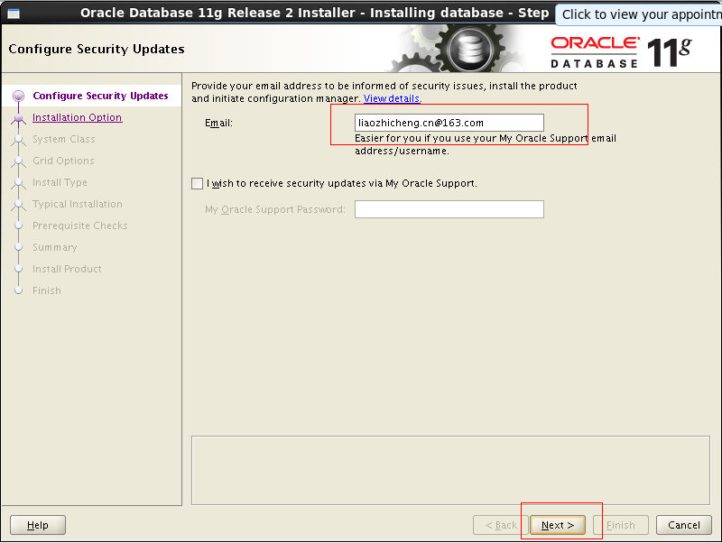

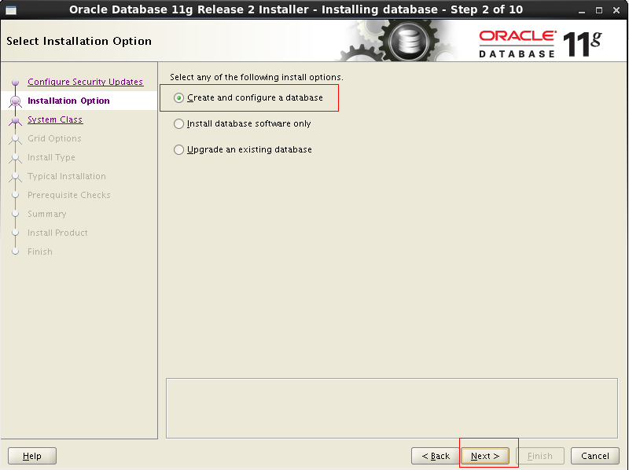

选择oracle服务器的类型，简单安装的话选择‘桌面类型’就可以了，对于正式应用的话需要选择‘服务器类型’安装
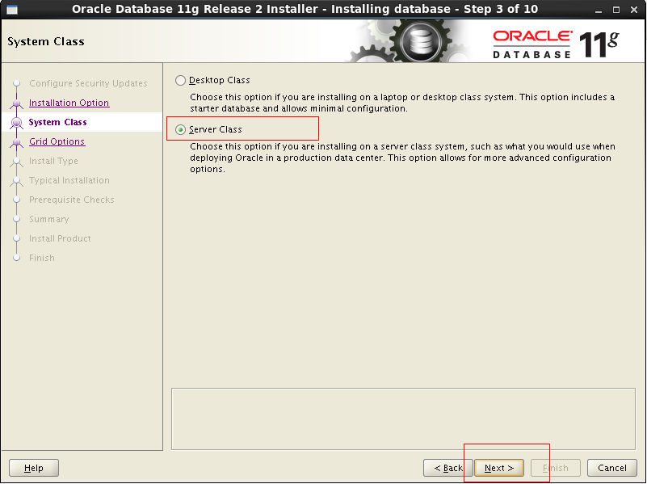

第一项：单个oracle服务器安装，第二项：oracle集群安装
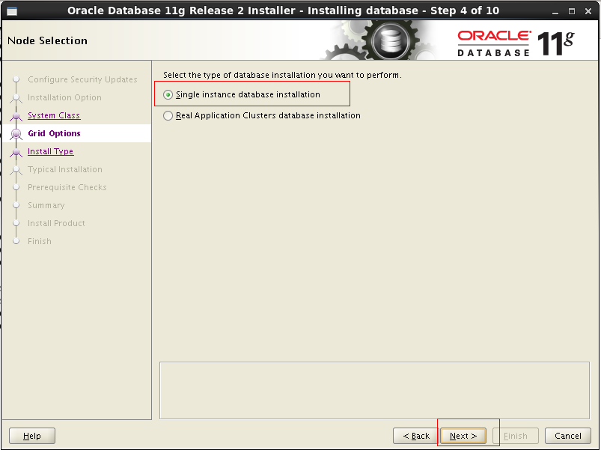

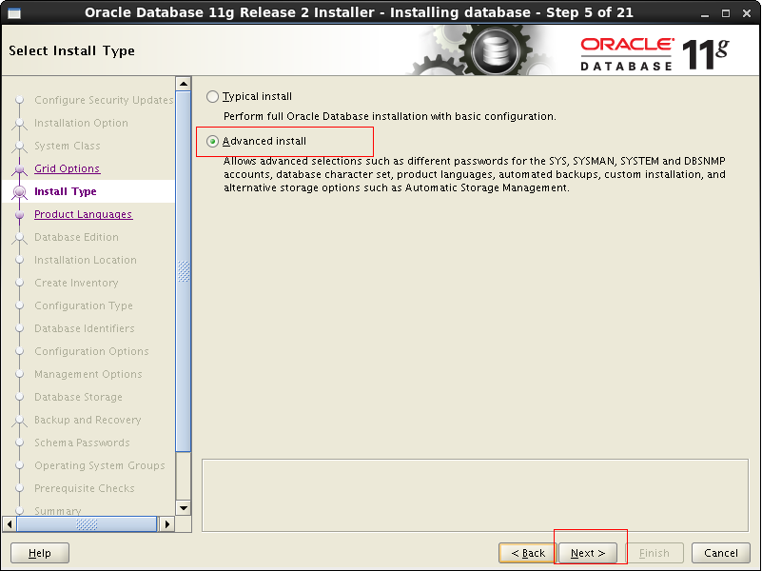
选择语言,默认选择english
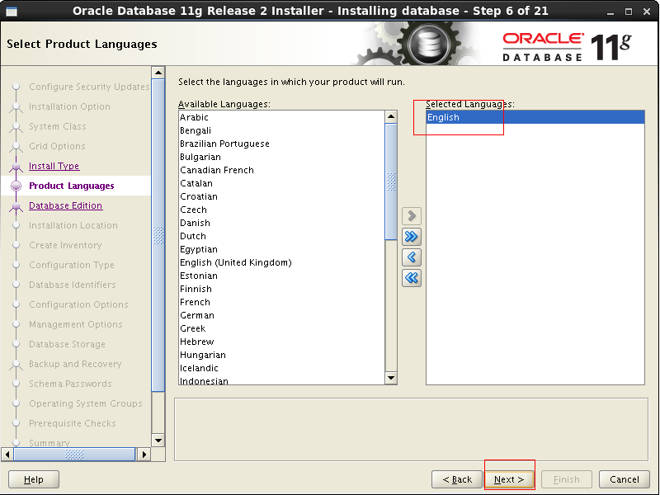

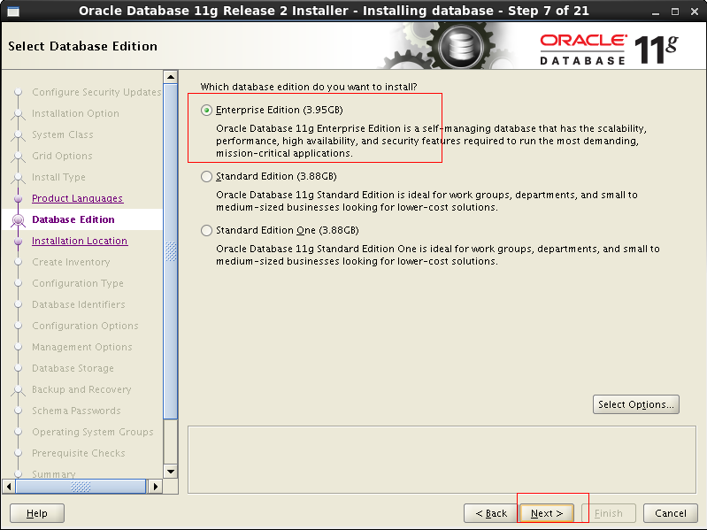

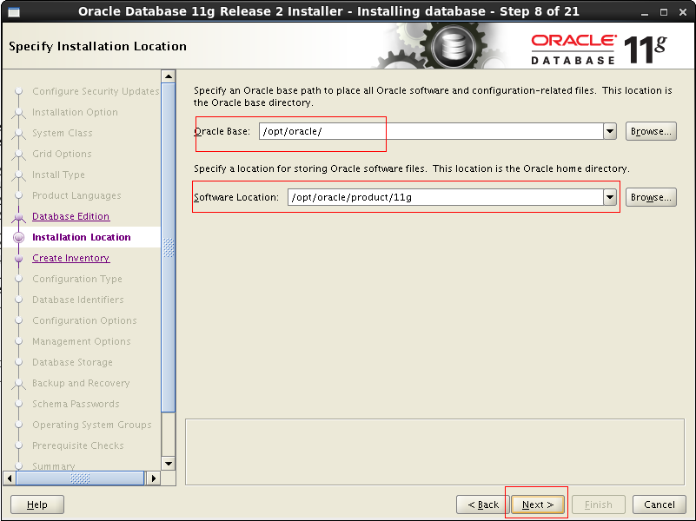

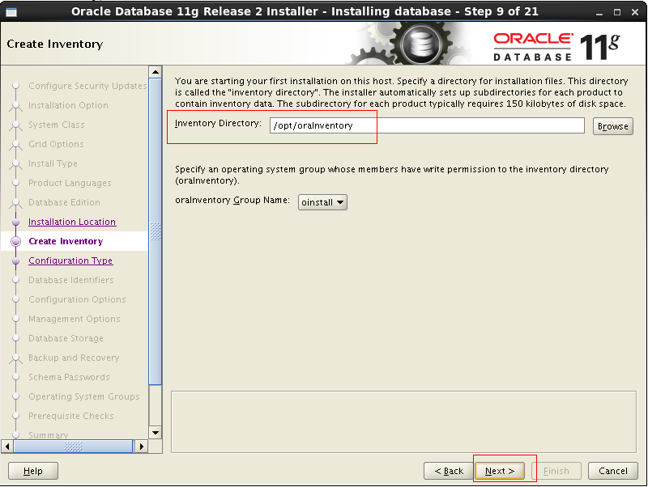

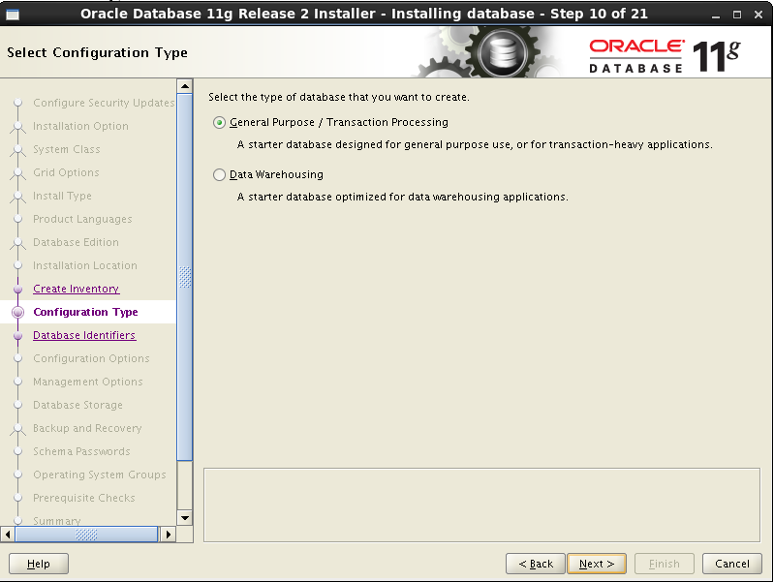

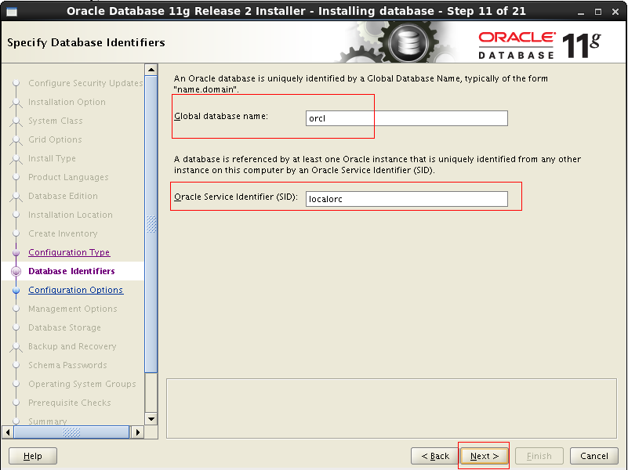
设置oracle使用的内存大小,按默认设置就好了
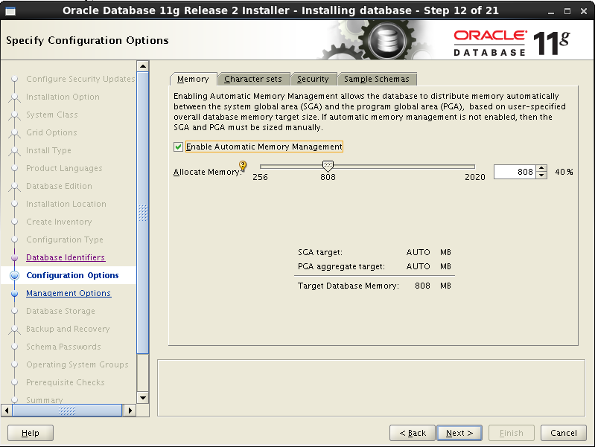

这里需要设置字符集,设置字符集为utf-8
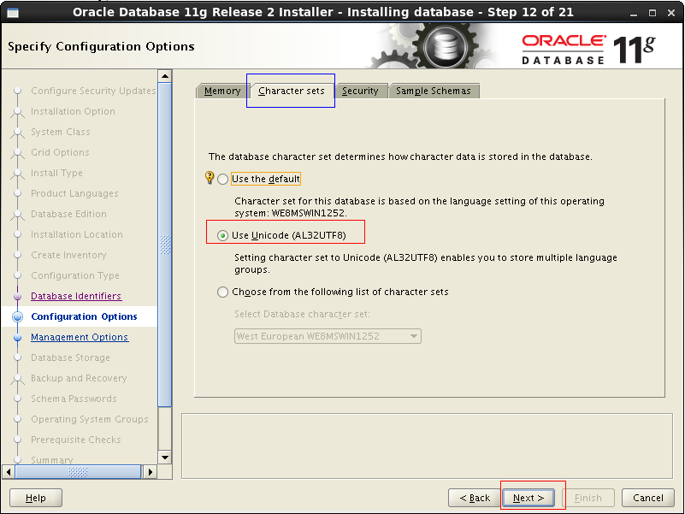

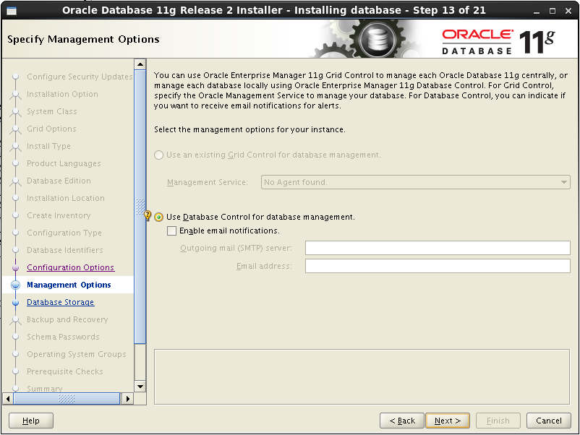

设置oracle数据库文件存放路径
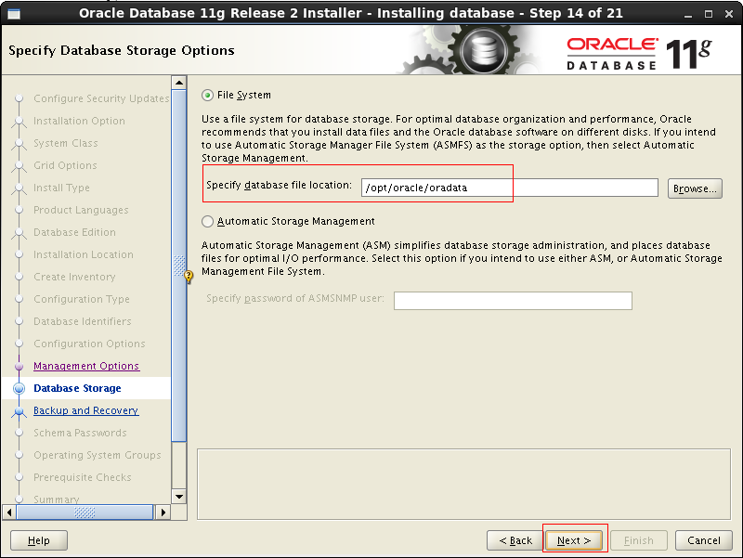
设置oracle的自动备份功能，按需求设定
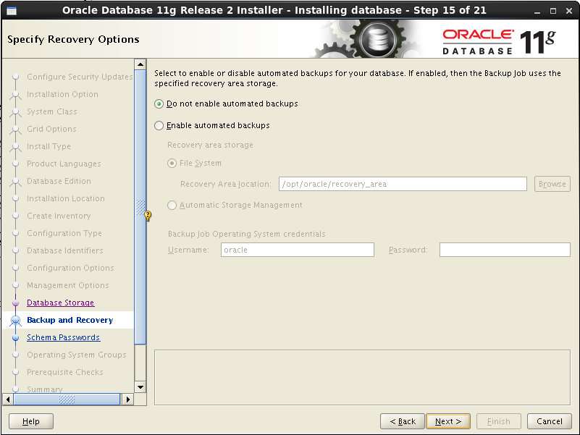

设置sys,system等用户的密码，可以设置成同一个也可以分别设置，按需配置 （这里如果设置的密码过于简单，oracle会给出错误提示，可以直接跳过）
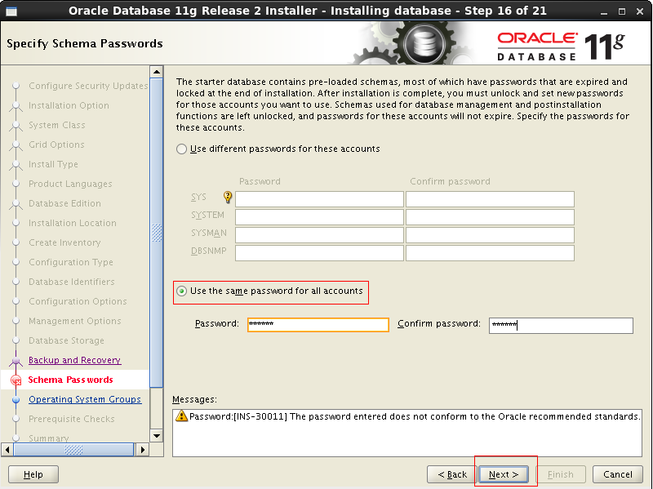

这是配置啥，我真心的不知道，默认设置就好了
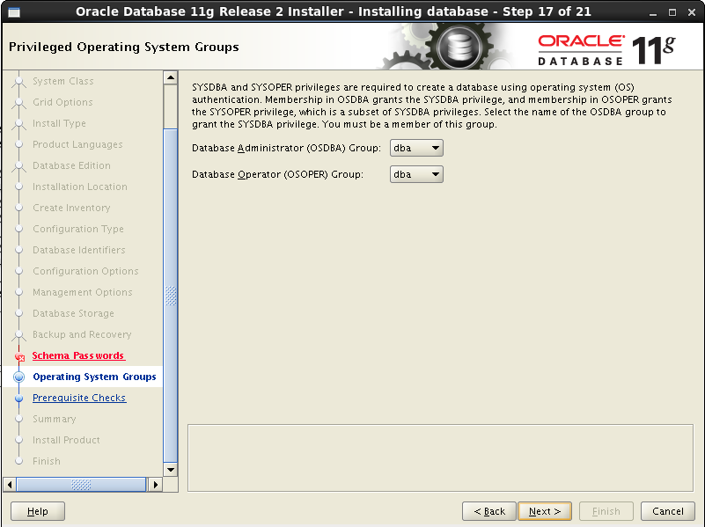
Oracle检查安装前置条件，这里列出了所有检查失败的前置条件，我们首先要解决这些错误前置条件才能继续安装
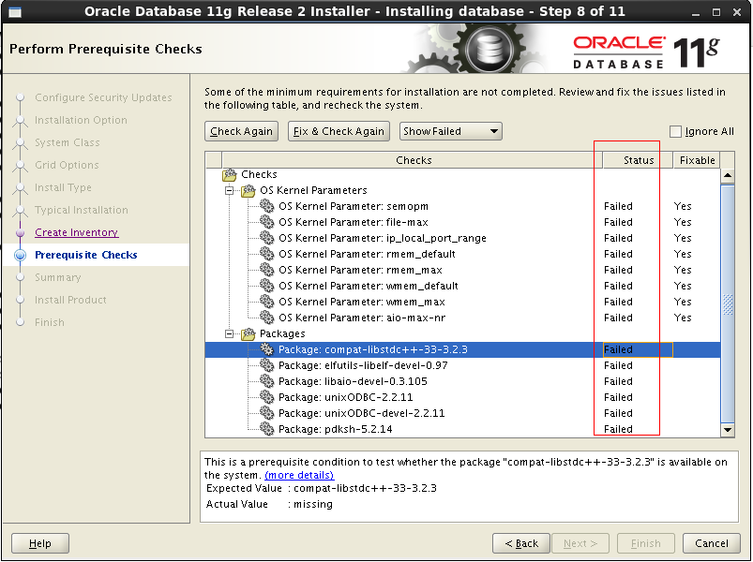
我们逐个来查看具体的错误提示信息
所有的错误信息分两大类，上面的为系统内核的配置错误（基本是由于一些参数配置过小而不符合oracle的建议参数）；下面的为oracle服务的依赖包没有安装
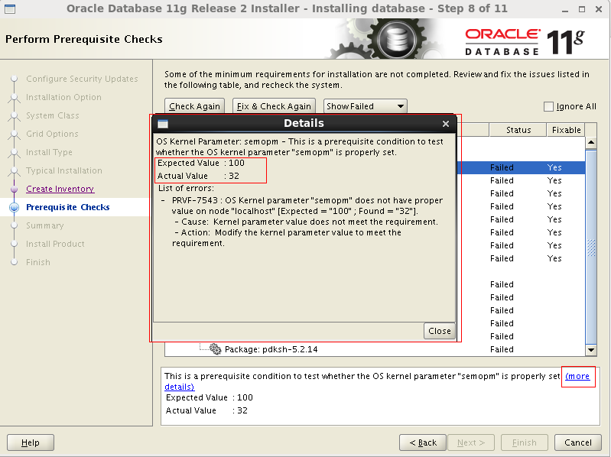

STEP 1：
安装缺少的依赖包，（需要用root用户），这些缺少的依赖包可以在系统的安装iso中找到：
[root@localhost ~]# cd /media/CentOS_6.2_Final/Packages
[root@localhost Packages]# rpm -ivh compat-libstdc++-33-3.2.3-69.el6.i686.rpm
warning: compat-libstdc++-33-3.2.3-69.el6.i686.rpm: Header V3 RSA/SHA256 Signature, key ID c105b9de: NOKEY
Preparing... ########################################### [100%]
1:compat-libstdc++-33 ########################################### [100%]

注：在提示缺少的依赖包中 pdksh-5.2.14 这个包在CentOS 6 安装iso中无法找到，这个依赖包可以从网上下载，下载之后上传到linux服务器的某个目录后运行
[root@localhost install_file]# rpm -ivh pdksh-5.2.14-36.el5.i386.rpm

STEP 2：
修改内核配置参数，以支持oracle的建议参数，在/etc/sysctl.conf配置中加入以下配置（如果在“安装前的配置”步骤中已经配置了则这里无需再配置）
[root@localhost install_file]# vi /etc/sysctl.conf
# oracel intall add parameters
kernel.shmmni=4096
kernel.sem=250 32000 100 128
fs.file-max=6815744
fs.aio-max-nr=1048576
net.ipv4.ip_local_port_range=9000 65500
net.core.rmem_default=262144
net.core.rmem_max=4194304
net.core.wmem_default=262144
net.core.wmem_max=1048576

修改之后运行，是内核配置立即生效
[root@localhost install_file]# /sbin/sysctl -p

解决完错误之后，点击 Check Again按钮，重新检查之后，可以看到所有问题已经解决，点击Finish 按钮完成安装
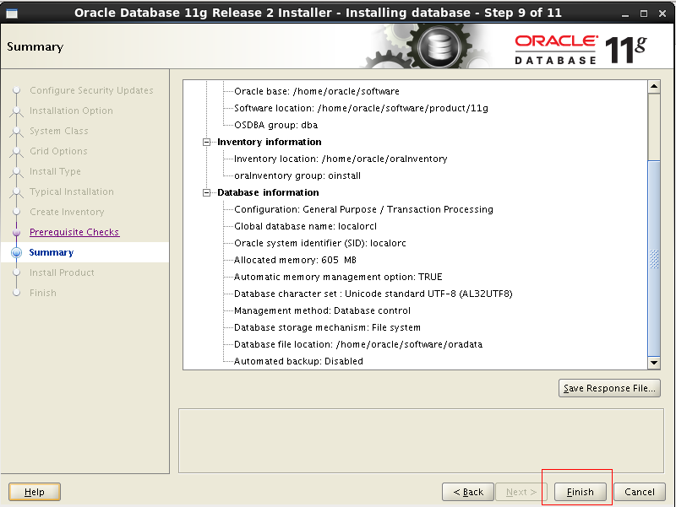

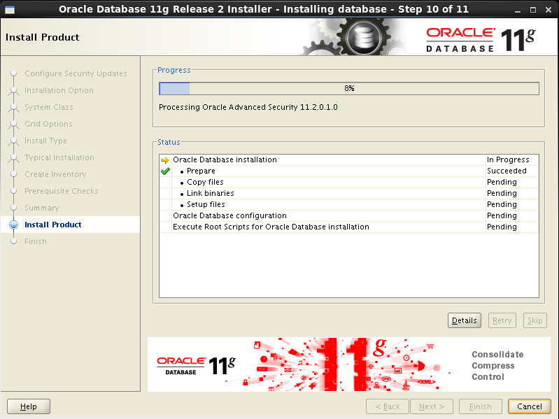

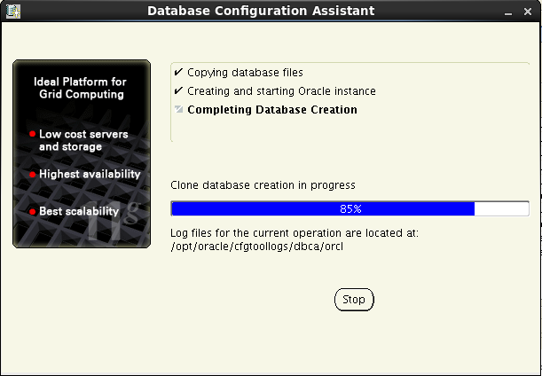

表空间的创建
create tablespace TBS_DATA_FACT
datafile 'D:\app\Administrator\oradata\ORCL\TBS_DATA_FACT.ora'
size 100m
autoextend on
next 100m maxsize 1000m
extent management local;

用法说明：
- 替换“TBS_DATA_FACT”为需要的文件名和表空间名。
- 修改maxsize为所需的上线大小。

用户的创建及赋权
create user TBS_DATA_FACT identified by TBS_DATA_FACT
default tablespace TBS_DATA_FACT;

用法说明：
- 根据实际需要替换语句中的用户名、密码和表空间中的“TBS_DATA_FACT”。

grant connect,resource to TBS_DATA_FACT;

用法说明：
- 根据实际需要替换语句中的用户名 “TBS_DATA_FACT”。
- 如果用户需要管理数据库，则应添加dba权限或sysdba权限。
- 跨表空间操作需要给用户unlimited tablespace权限。
- 新建用户默认具有跨表空间访问的要求（但无权限），如果需要跨表空间导入数据，则应回收此能力，并限制对默认表空间的写入限制，如下所示

revoke unlimited tablespace from TBS_DATA_FACT;
alter user test quota 0 on users;
alter user test quota 0 on system;
alter user test quota 0 on temp;
alter user test quota unlimited on TBS_DATA_FACT;

MySQL 5.6 部署

Windows系统下的部署
一、安装前的准备
1、下载安装程序包，可到MySQL官方网站www.mysql.com下载
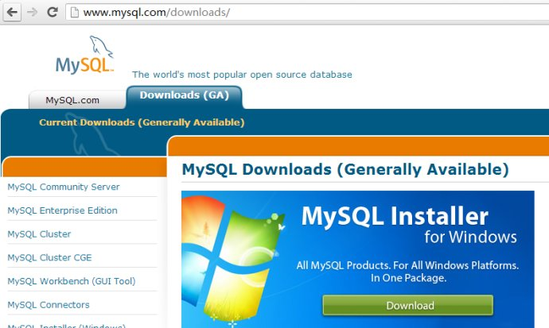
下载后的安装文件如图所示：
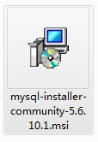
二、安装
1、双击下载的安装文件，本篇博文安装的MySQL版本为5.6.10.1，出现如图所示页面：
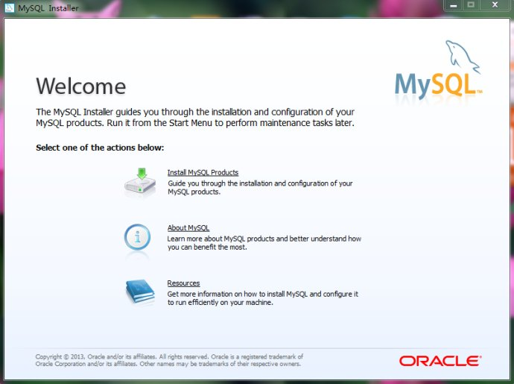
2、点击“Install MySQL Products”，进入如图页面：
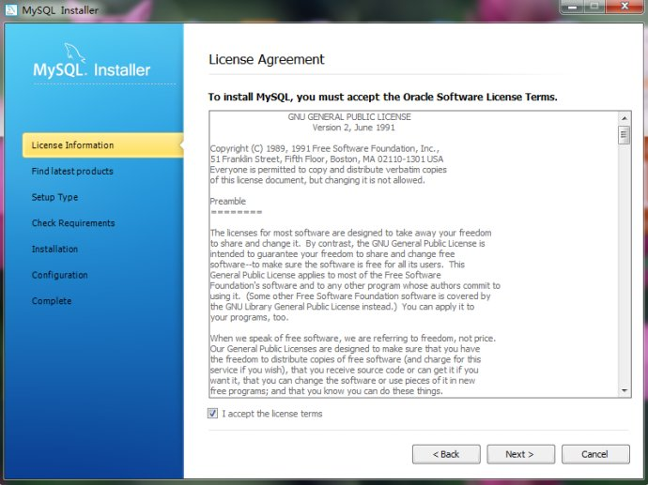
3、勾选“I accept the license terms”后，点击“Next”，出现如图所示查找最新产品的更新页面，不喜欢更新的话，可以选择下方的“Skip the check for updates(not recommended)”，点击“Next”继续：
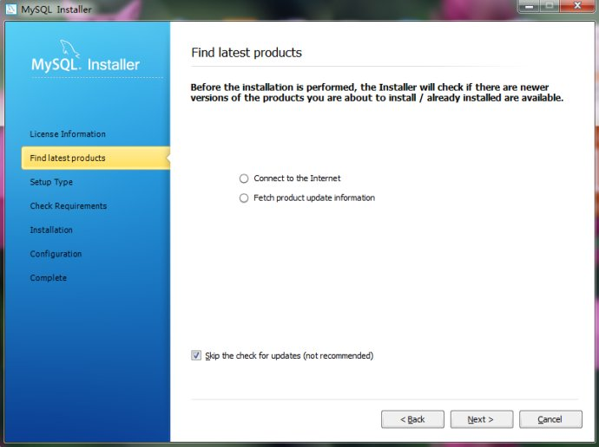
4、根据右侧安装类型描述文件选择适合自己的安装类型，如图所示，注意修改安装路径，以防重装系统后，需要再次安装MySQL：
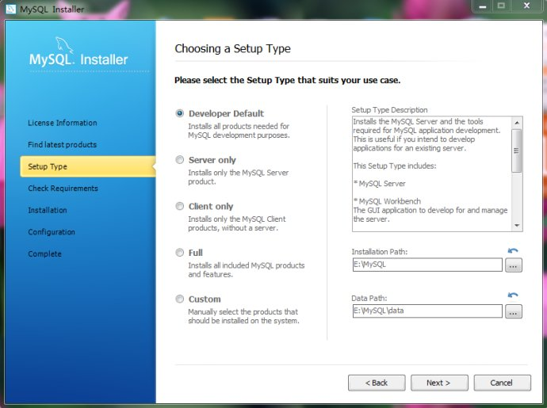
5、根据您所选择的安装类型，会需要安装一些框架（framework），点击“Execute”安装所需框架：
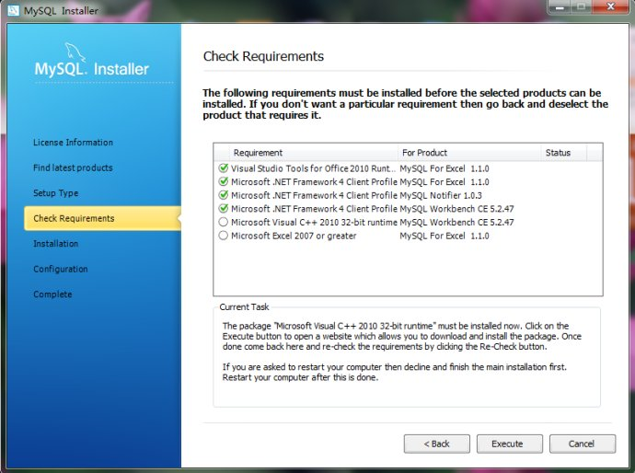
6、安装框架过程中的页面：
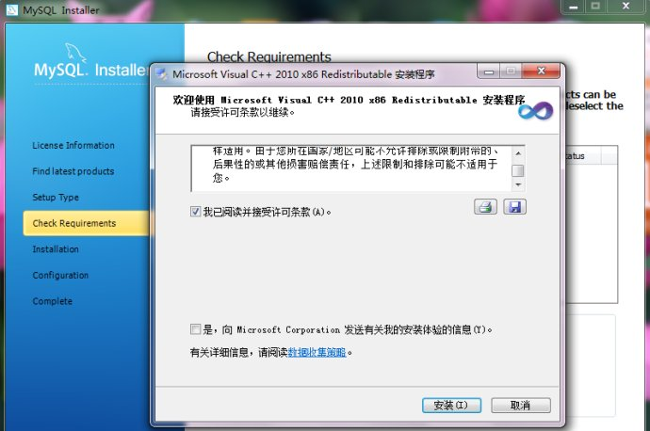
7、框架安装成功后的提示：
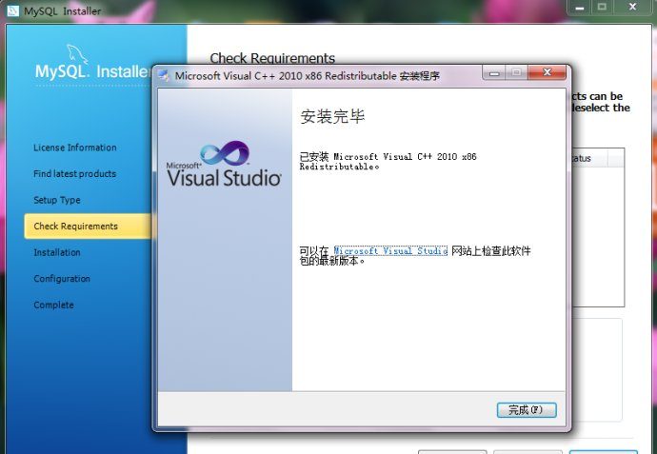
8、所需框架均安装成功后，如图，点击“Next”：
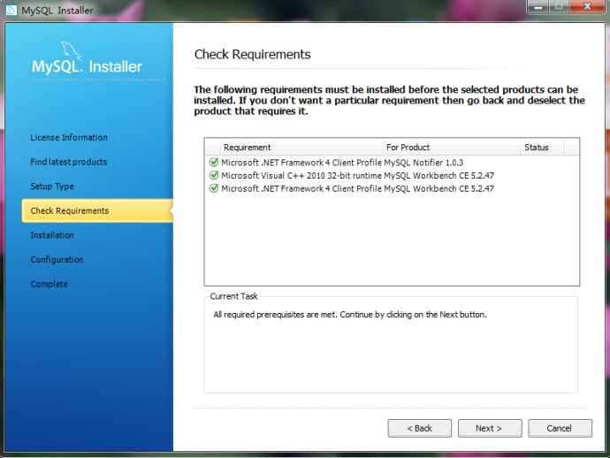
9、开始安装，点击“Execute”，安装过程中的界面：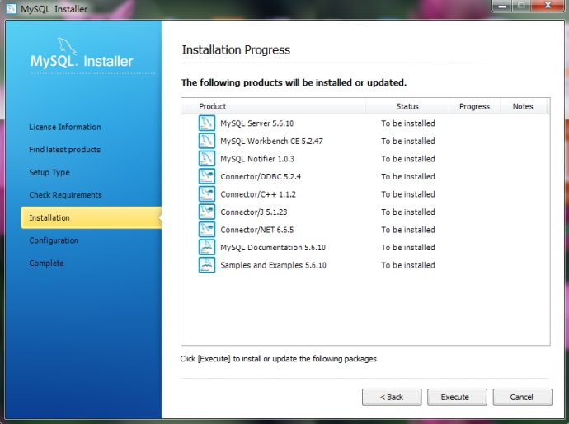
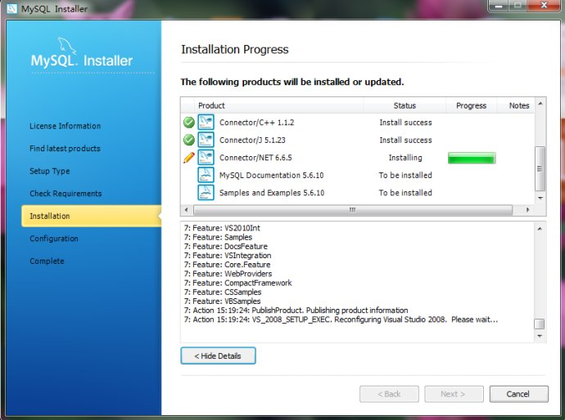
10、配置信息的确定，点击“Next”：
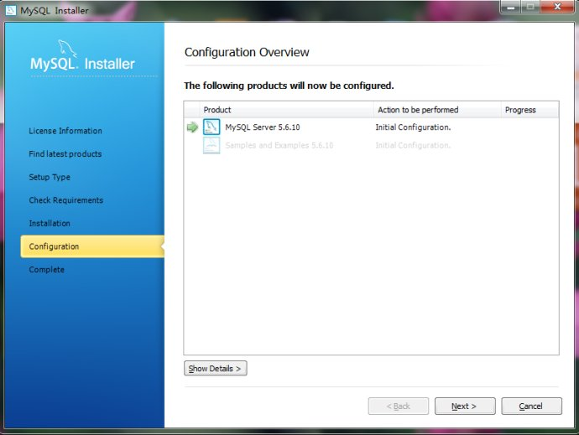
11、服务器配置型选择，Developer Machine——安装的MySQL服务器作为开发机器的一部分，在三种类型选择中，占用最少的内存；Server Machine——安装的MySQL服务器作为服务器机器的一部分，占用内存在三种类型中居中； Dedicated MySQL Server Machine——安装专用MySQL数据库服务器，占用机器全部有效的内存。可不做修改，默认端口3306等也可不做修改，点击“Next”：
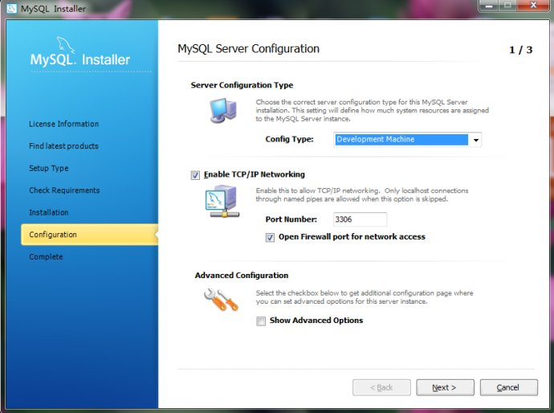
12、设置管理员密码，选择“Add User”，同时可以创建用户，从安全角度考虑最好不要创建用户：
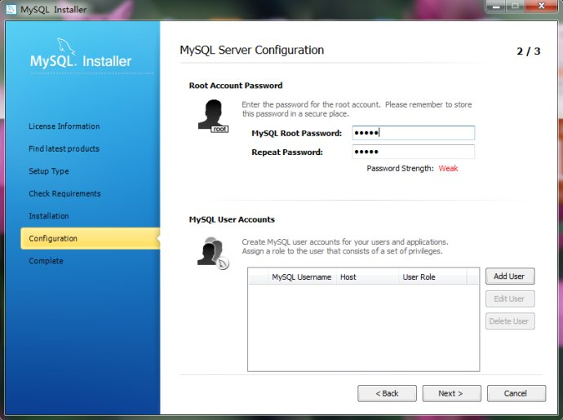：
13、在如图的界面中，可以设置系统服务器名称，是否在系统启动的同时自动自动MySQL数据库服务器，可用默认选项，点击“Next”：
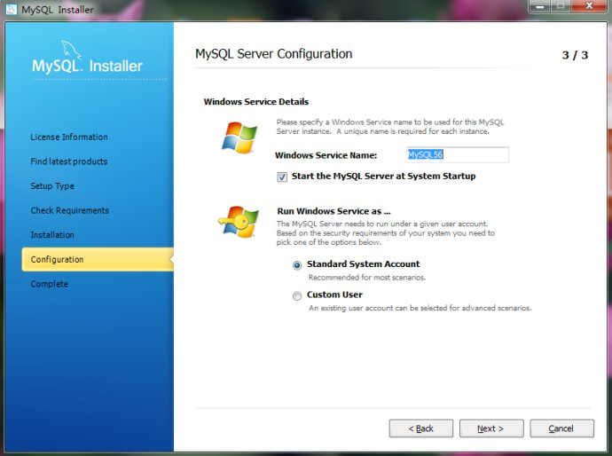
14、确认安装完成，勾选中“Start MySQL Workbench after Setup”，可对是否成功安装进行测试，点击“Finish”：
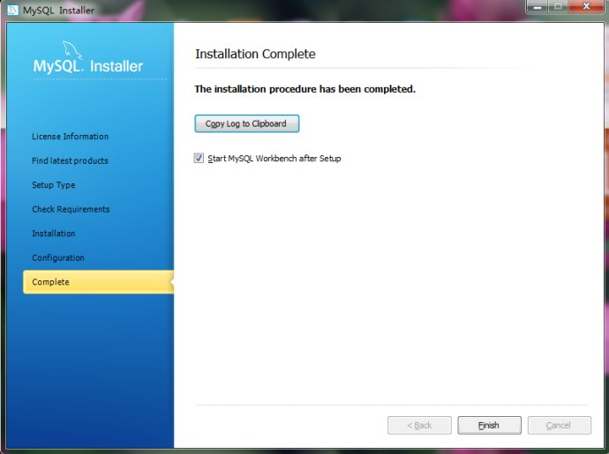
三、安装成功
1、出现Workbench GUI页面，如图，安装成功：
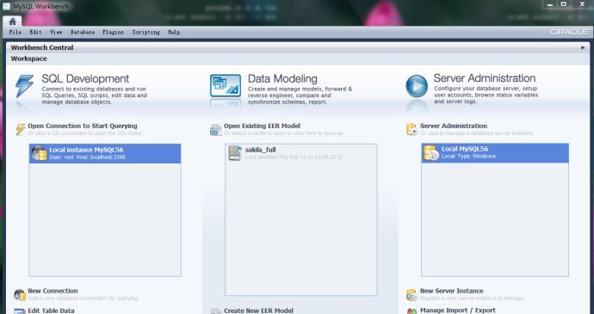

数据备份

系统自带DDB方式

权限配置
要使用DDB方式做数据备份，需要给用于备份的用户配置“数据备份”权限，具体配置方式如下：
- 访问管理界面并用admin用户登陆进去，管理界面地址为http://IP:PORT/jqreport_manage；其中IP替换为服务的IP，PORT替换为服务端口。
- 点击管理界面的“权限管理”页签，进入权限管理功能，如图所示：
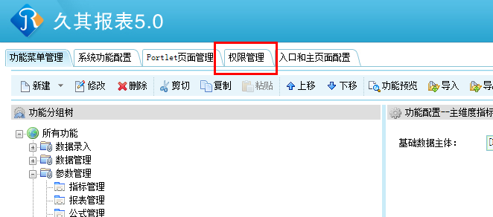
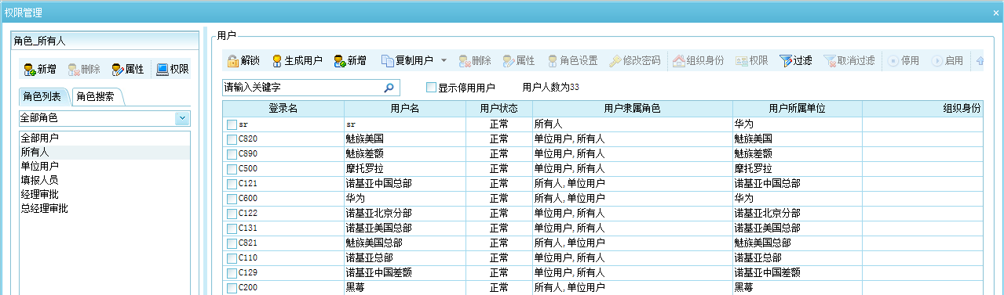
- 在权限管理功能中，勾选用于数据备份的用户，点击权限按钮进入权限设置界面，注意每次只能勾选一个用户。
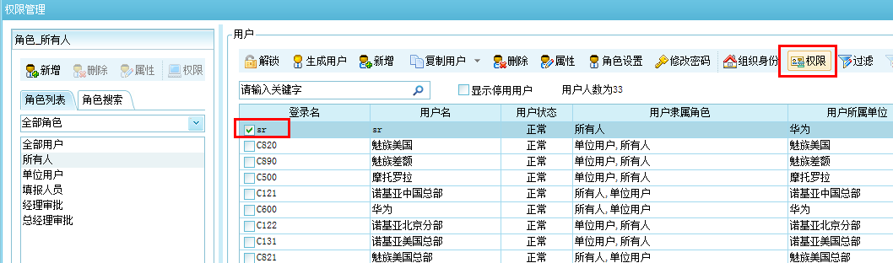
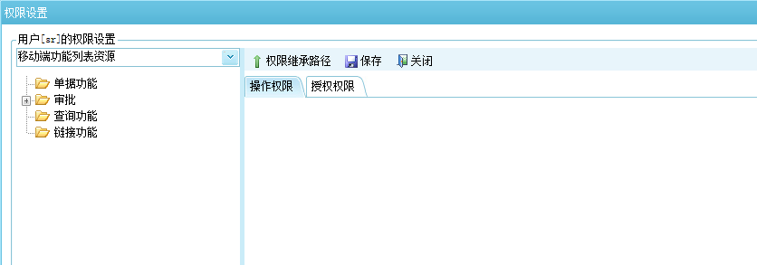
- 在权限设置界面中，点击图中标示的下拉框，找到“系统权限”项，点击进入系统权限配置。
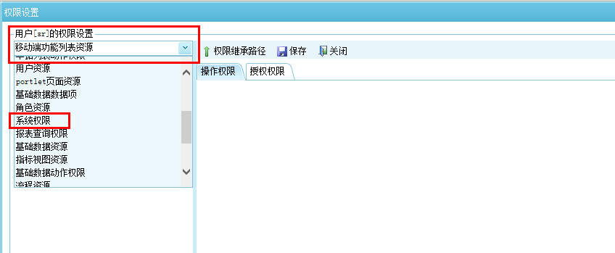
- 在系统权限配置界面左侧的功能列表中选择“系统权限”，右侧出现系统权限的可配置内容，勾选“数据库备份”的执行权限，之后点击保存按钮保存配置，如图所示：
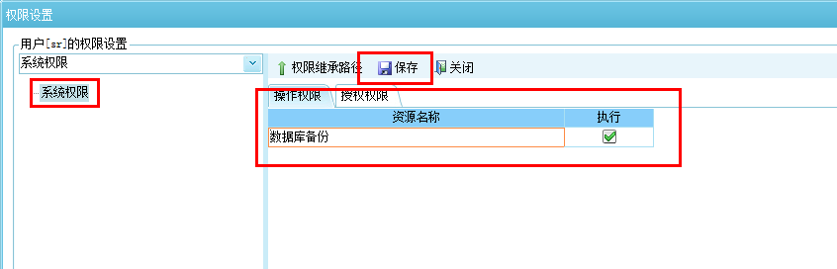

数据备份
访问地址http://IP:PORT/dna_core/db，输入上一步配置好权限用户的用户名和密码，点击Backup按钮，之后稍等片刻会出现文件下载提示，选择保存目录后开始下载DDB文件，此处需要注意的是在备份执行过程中不能再点击Backup按钮，否则会导致备份失败。
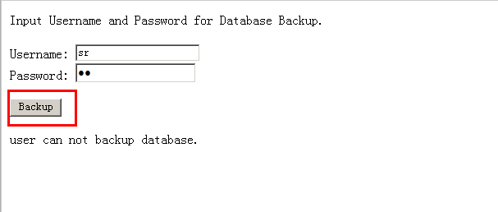

Oracle数据备份
exp SR_ZDH/SR_ZDH@orcl_10.2.20.34 file=E:\SR_ZDH.dmp full=n grants=n;
expdp userid='SR_ZDH/SR_ZDH@orcl_10.2.20.34' schemas=SR_ZDH directory=DATA_PUMP_DIR dumpfile=SR_ZDH.dmp logfile=SR_ZDH.log version=10.2.0.1.0;

用法说明：
- EXP方式适用于所有版本的Oracle数据库，EXPDP方式只适用于11G及以上版本的Oracle数据库。
- EXP方式中，file表示导出文件的位置和文件名，full确定是导出当前用户的表还是导出整个数据库的表，一般用full=n，即只导出当前用户的表，grants表示是否导出权限，一般用grants=n。
- EXPDP方式中，schemas表示导出数据对象所属，directory表示导出文件存放的目录，DATA_PUMP_DIR为10.2.20.34服务器上预定义好的目录，dumpfile表示导出的文件名称，logfile表示导出的日志文件（可省略），version表示导出的数据库文件最低兼容版本（可省略）

数据恢复

系统自带DDB方式

修改DDB文件名
修改DDB文件名称与实例的数据源名称一致，如图所示，此处实例为“自动化测试服务”，数据源名称为“SR_ZDH”，则文件名称修改为SR_ZDH.ddb，文件名不区分大小写。
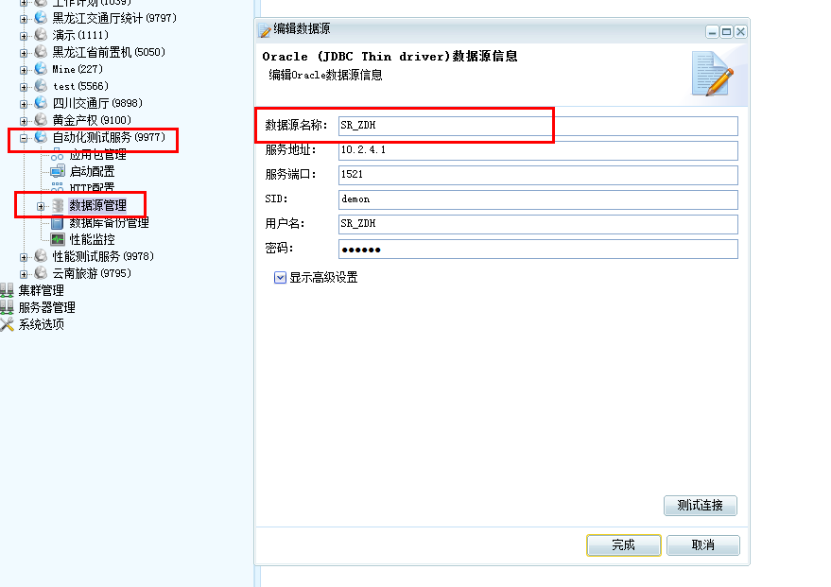

将文件放置到work目录下
将修改好名称的DDB文件放置到实例的work目录下，如图所示，实例位于DNA Server Manager的servers目录下。
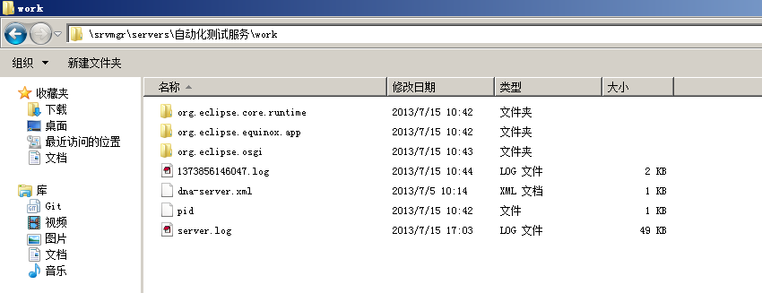

启动实例，开始数据库恢复
放好DDB文件后，访问DNA Server Manage 服务部署地址，一般为http://IP:9700/server，启动实例恢复数据库，出现与如图圈出部分类似的内容时，表明数据库在正常恢复。
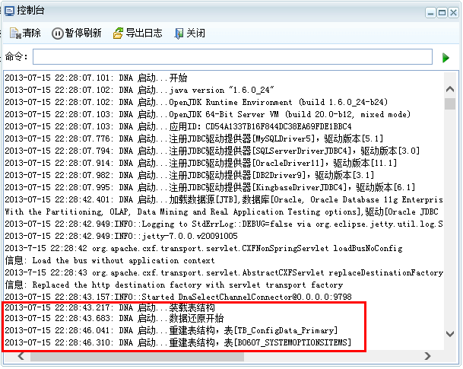

Oracle数据恢复
imp SR_ZDH/SR_ZDH@orcl_10.2.20.34 file=E:\SR_ZDH.dmp fromuser=SR_ZDH touser=SR_ZDH tablespaces=SR_ZDH full=y grants=n;
impdp userid='SR_ZDH/SR_ZDH@orcl_10.2.20.34' schemas=SR_ZDH remap_schema=SR_ZDH:SR_ZDH remap_tablespace=SR_ZDH:SR_ZDH directory=DATA_PUMP_DIR dumpfile=SR_ZDH.dmp logfile=SR_ZDH.log;

用法说明：
- IMP方式适用于所有版本的Oracle数据库，IMPDP方式只适用于11G及以上版本的Oracle数据库。
- IMP方式中，file表示导入文件的位置和文件名，full确定是否导入所有内容，一般用full=y，grants表示是否导入权限，一般用grants=n；fromuser表示数据对象原始所属，如由用户“SR_ZDH”导出的，则数据对象原始所属为“SR_ZDH”（可省略）；touser表示数据对象导入后所属（可省略）；tablespaces指定导入的目标表空间为“SR_ZDH”（可省略）。
- 使用IMP方式进行跨用户跨表空间导入时，需要在新建用户时回收用户的跨表空间限制和对默认表空间的写入限制，详见用户赋权相关条目。
- IMPDP方式中，schemas表示导出数据对象所属（可省略），remap_schema表示数据对象所属从原始所属（冒号前）变为目标所属（冒号后）（可省略）；remap_tablespace表示数据表空间由原表空间（冒号前）变为新表空间（冒号后）（可省略）；directory表示导出文件存放的目录，DATA_PUMP_DIR为10.2.20.34服务器上预定义好的目录，dumpfile表示导出的文件名称，logfile表示导出的日志文件（可省略），version表示导出的数据库文件最低兼容版本（可省略）。
- 如果尝试了两种方式导入都存在问题，则可能是当前客户端版本过低的原因，换高版本的客户端（如10.2.20.34上的11G客户端）应该可以成功导入。

